

**Knihovny k inspiraci**

**Nově vybavené knihovny z dotace Jihomoravského kraje v regionu Vyškov**

**Od roku 2016 - 2023**

[Bohaté Málkovice](http://cs.wikipedia.org/wiki/Bohat%C3%A9_M%C3%A1lkovice) •  [**Ivanovice na Hané**](http://cs.wikipedia.org/wiki/Ivanovice_na_Han%C3%A9) **(**[**Chvalkovice na Hané**](http://cs.wikipedia.org/wiki/Chvalkovice_na_Han%C3%A9)**)** •  [Moravské Málkovice](http://cs.wikipedia.org/wiki/Moravsk%C3%A9_M%C3%A1lkovice) •  [Rašovice](http://cs.wikipedia.org/wiki/Ra%C5%A1ovice_(okres_Vy%C5%A1kov)) •  [Bohdalice-Pavlovice](http://cs.wikipedia.org/wiki/Bohdalice-Pavlovice) ([Bohdalice](http://cs.wikipedia.org/wiki/Bohdalice) • [Manerov](http://cs.wikipedia.org/wiki/Manerov) • [Pavlovice](http://cs.wikipedia.org/wiki/Pavlovice_(Bohdalice-Pavlovice))) •  [Ježkovice](http://cs.wikipedia.org/wiki/Je%C5%BEkovice) •  [Mouřínov](http://cs.wikipedia.org/wiki/Mou%C5%99%C3%ADnov) •  [Rostěnice-Zvonovice](http://cs.wikipedia.org/wiki/Rost%C4%9Bnice-Zvonovice) ([Rostěnice](http://cs.wikipedia.org/wiki/Rost%C4%9Bnice) • [Zvonovice](http://cs.wikipedia.org/wiki/Zvonovice)) •  [Bošovice](http://cs.wikipedia.org/wiki/Bo%C5%A1ovice) •  [Kobeřice u Brna](http://cs.wikipedia.org/wiki/Kobe%C5%99ice_u_Brna) •  [Němčany](http://cs.wikipedia.org/wiki/N%C4%9Bm%C4%8Dany) •  [**Rousínov**](http://cs.wikipedia.org/wiki/Rous%C3%ADnov) **([Čechyně](http://cs.wikipedia.org/wiki/%C4%8Cechyn%C4%9B" \o "Čechyně) •** [**Královopolské Vážany**](http://cs.wikipedia.org/wiki/Kr%C3%A1lovopolsk%C3%A9_V%C3%A1%C5%BEany)**•** [**Kroužek**](http://cs.wikipedia.org/wiki/Krou%C5%BEek_(Rous%C3%ADnov))**•** [**Rousínov**](http://cs.wikipedia.org/wiki/Rous%C3%ADnov)**•** [**Rousínovec**](http://cs.wikipedia.org/wiki/Rous%C3%ADnovec)**•** [**Slavíkovice**](http://cs.wikipedia.org/wiki/Slav%C3%ADkovice_(Rous%C3%ADnov))**•** [**Vítovice**](http://cs.wikipedia.org/wiki/V%C3%ADtovice_(Rous%C3%ADnov))**)**  •  [*Brankovice*](http://cs.wikipedia.org/wiki/Brankovice)  • [Kojátky](http://cs.wikipedia.org/wiki/Koj%C3%A1tky) ([Šardičky](http://cs.wikipedia.org/wiki/%C5%A0ardi%C4%8Dky" \o "Šardičky)) •  [Nemochovice](http://cs.wikipedia.org/wiki/Nemochovice) •  [Ruprechtov](http://cs.wikipedia.org/wiki/Ruprechtov) •  [**Bučovice**](http://cs.wikipedia.org/wiki/Bu%C4%8Dovice) **([Černčín](http://cs.wikipedia.org/wiki/%C4%8Cern%C4%8D%C3%ADn" \o "Černčín) •** [**Kloboučky**](http://cs.wikipedia.org/wiki/Klobou%C4%8Dky)**•** [**Marefy**](http://cs.wikipedia.org/wiki/Marefy)**•** [**Vícemilice**](http://cs.wikipedia.org/wiki/V%C3%ADcemilice)**)** •  [Komořany](http://cs.wikipedia.org/wiki/Komo%C5%99any_(okres_Vy%C5%A1kov)) •  [Nemojany](http://cs.wikipedia.org/wiki/Nemojany) •  [Rybníček](http://cs.wikipedia.org/wiki/Rybn%C3%AD%C4%8Dek_(okres_Vy%C5%A1kov)) •  [Dětkovice](http://cs.wikipedia.org/wiki/D%C4%9Btkovice_(okres_Vy%C5%A1kov)) •  [Kozlany](http://cs.wikipedia.org/wiki/Kozlany_(okres_Vy%C5%A1kov)) •  [Nemotice](http://cs.wikipedia.org/wiki/Nemotice) •  [**Slavkov u Brna**](http://cs.wikipedia.org/wiki/Slavkov_u_Brna) • [Dobročkovice](http://cs.wikipedia.org/wiki/Dobro%C4%8Dkovice) •  [Kožušice](http://cs.wikipedia.org/wiki/Ko%C5%BEu%C5%A1ice) •  [Nesovice](http://cs.wikipedia.org/wiki/Nesovice) ([Letošov](http://cs.wikipedia.org/wiki/Leto%C5%A1ov" \o "Letošov)) •  [Snovídky](http://cs.wikipedia.org/wiki/Snov%C3%ADdky) •  [Dražovice](http://cs.wikipedia.org/wiki/Dra%C5%BEovice_(okres_Vy%C5%A1kov)) •  [Krásensko](http://cs.wikipedia.org/wiki/Kr%C3%A1sensko) •  [Nevojice](http://cs.wikipedia.org/wiki/Nevojice) •  [Studnice](http://cs.wikipedia.org/wiki/Studnice_(okres_Vy%C5%A1kov)) ([Studnice](http://cs.wikipedia.org/wiki/Studnice_(okres_Vy%C5%A1kov))  • [Odrůvky](http://cs.wikipedia.org/wiki/Odr%C5%AFvky))  •  [Drnovice](http://cs.wikipedia.org/wiki/Drnovice_(okres_Vy%C5%A1kov)) • [Křenovice](http://cs.wikipedia.org/wiki/K%C5%99enovice_(okres_Vy%C5%A1kov)) •  [Nížkovice](http://cs.wikipedia.org/wiki/N%C3%AD%C5%BEkovice) •  [Šaratice](http://cs.wikipedia.org/wiki/%C5%A0aratice) •  [Drysice](http://cs.wikipedia.org/wiki/Drysice) •  [Křižanovice](http://cs.wikipedia.org/wiki/K%C5%99i%C5%BEanovice_(okres_Vy%C5%A1kov)) •  [Nové Sady](http://cs.wikipedia.org/wiki/Nov%C3%A9_Sady_(okres_Vy%C5%A1kov)) ([Březina](http://cs.wikipedia.org/wiki/B%C5%99ezina_(Nov%C3%A9_Sady))) •  [*Švábenice*](http://cs.wikipedia.org/wiki/%C5%A0v%C3%A1benice) •  [Habrovany](http://cs.wikipedia.org/wiki/Habrovany_(okres_Vy%C5%A1kov)) •  [Křižanovice u Vyškova](http://cs.wikipedia.org/wiki/K%C5%99i%C5%BEanovice_u_Vy%C5%A1kova) •  [Olšany](http://cs.wikipedia.org/wiki/Ol%C5%A1any_(okres_Vy%C5%A1kov)) •  [Topolany](http://cs.wikipedia.org/wiki/Topolany) •  [Heršpice](http://cs.wikipedia.org/wiki/Her%C5%A1pice) •  [Kučerov](http://cs.wikipedia.org/wiki/Ku%C4%8Derov) •  [Orlovice](http://cs.wikipedia.org/wiki/Orlovice) •  [Tučapy](http://cs.wikipedia.org/wiki/Tu%C4%8Dapy_(okres_Vy%C5%A1kov)) •  [Hlubočany](http://cs.wikipedia.org/wiki/Hlubo%C4%8Dany) ([Terešov](http://cs.wikipedia.org/wiki/Tere%C5%A1ov_(Hlubo%C4%8Dany)) •  [Letonice](http://cs.wikipedia.org/wiki/Letonice) •  [Otnice](http://cs.wikipedia.org/wiki/Otnice) •  [Uhřice](http://cs.wikipedia.org/wiki/Uh%C5%99ice_(okres_Vy%C5%A1kov)) •  [Hodějice](http://cs.wikipedia.org/wiki/Hod%C4%9Bjice) •  [Lovčičky](http://cs.wikipedia.org/wiki/Lov%C4%8Di%C4%8Dky) •  [Podbřežice](http://cs.wikipedia.org/wiki/Podb%C5%99e%C5%BEice) •  [Vážany](http://cs.wikipedia.org/wiki/V%C3%A1%C5%BEany_(okres_Vy%C5%A1kov)) •  [Holubice](http://cs.wikipedia.org/wiki/Holubice_(okres_Vy%C5%A1kov)) •  [Luleč](http://cs.wikipedia.org/wiki/Lule%C4%8D) •  [Podivice](http://cs.wikipedia.org/wiki/Podivice) •  [Vážany nad Litavou](http://cs.wikipedia.org/wiki/V%C3%A1%C5%BEany_nad_Litavou) •  [Hostěrádky-Rešov](http://cs.wikipedia.org/wiki/Host%C4%9Br%C3%A1dky-Re%C5%A1ov) •  [Lysovice](http://cs.wikipedia.org/wiki/Lysovice) •  [Podomí](http://cs.wikipedia.org/wiki/Podom%C3%AD) •  [Velešovice](http://cs.wikipedia.org/wiki/Vele%C5%A1ovice) •  [Hoštice-Heroltice](http://cs.wikipedia.org/wiki/Ho%C5%A1tice-Heroltice) ([Hoštice](http://cs.wikipedia.org/wiki/Ho%C5%A1tice_(Ho%C5%A1tice-Heroltice)) • [Heroltice](http://cs.wikipedia.org/wiki/Heroltice_(Ho%C5%A1tice-Heroltice))) •  [Malínky](http://cs.wikipedia.org/wiki/Mal%C3%ADnky) •  [Prusy-Boškůvky](http://cs.wikipedia.org/wiki/Prusy-Bo%C5%A1k%C5%AFvky) ([Boškůvky](http://cs.wikipedia.org/wiki/Bo%C5%A1k%C5%AFvky" \o "Boškůvky) • [Moravské Prusy](http://cs.wikipedia.org/wiki/Moravsk%C3%A9_Prusy) •  [**Vyškov**](http://cs.wikipedia.org/wiki/Vy%C5%A1kov) **(**[**Brňany**](http://cs.wikipedia.org/wiki/Br%C5%88any_(Vy%C5%A1kov))**•** [**Dědice**](http://cs.wikipedia.org/wiki/D%C4%9Bdice_(Vy%C5%A1kov))**•** [**Hamiltony**](http://cs.wikipedia.org/wiki/Hamiltony)**•** [**Křečkovice**](http://cs.wikipedia.org/wiki/K%C5%99e%C4%8Dkovice)**•** [**Lhota**](http://cs.wikipedia.org/wiki/Lhota_(Vy%C5%A1kov))**•** [**Nosálovice**](http://cs.wikipedia.org/wiki/Nos%C3%A1lovice)**•** [**Nouzka**](http://cs.wikipedia.org/wiki/Nouzka)**•** [**Opatovice**](http://cs.wikipedia.org/wiki/Opatovice_(Vy%C5%A1kov))**•** [**Pařezovice**](http://cs.wikipedia.org/wiki/Pa%C5%99ezovice)**•** [**Pazderna**](http://cs.wikipedia.org/wiki/Pazderna_(Vy%C5%A1kov))**•** [**Rychtářov**](http://cs.wikipedia.org/wiki/Rycht%C3%A1%C5%99ov_(Vy%C5%A1kov))**•** [**Vyškov-Město**](http://cs.wikipedia.org/wiki/Vy%C5%A1kov)**•** [**Vyškov-Předměstí**](http://cs.wikipedia.org/wiki/Vy%C5%A1kov-P%C5%99edm%C4%9Bst%C3%AD)**•** [**Zouvalka**](http://cs.wikipedia.org/wiki/Zouvalka)**)**  •  [Hrušky](http://cs.wikipedia.org/wiki/Hru%C5%A1ky_(okres_Vy%C5%A1kov)) •  [Medlovice](http://cs.wikipedia.org/wiki/Medlovice_(okres_Vy%C5%A1kov)) •  [Pustiměř](http://cs.wikipedia.org/wiki/Pustim%C4%9B%C5%99) ([Pustiměřské Prusy](http://cs.wikipedia.org/wiki/Pustim%C4%9B%C5%99sk%C3%A9_Prusy" \o "Pustiměřské Prusy))  •  [Zbýšov](http://cs.wikipedia.org/wiki/Zb%C3%BD%C5%A1ov_(okres_Vy%C5%A1kov)) •  [*Hvězdlice*](http://cs.wikipedia.org/wiki/Hv%C4%9Bzdlice) *(*[*Nové Hvězdlice*](http://cs.wikipedia.org/wiki/Nov%C3%A9_Hv%C4%9Bzdlice)*•* [*Staré Hvězdlice*](http://cs.wikipedia.org/wiki/Star%C3%A9_Hv%C4%9Bzdlice)*)* •  [Milešovice](http://cs.wikipedia.org/wiki/Mile%C5%A1ovice) •  [Račice-Pístovice](http://cs.wikipedia.org/wiki/Ra%C4%8Dice-P%C3%ADstovice) ([Pístovice](http://cs.wikipedia.org/wiki/P%C3%ADstovice" \o "Pístovice) • [Račice](http://cs.wikipedia.org/wiki/Ra%C4%8Dice_(Ra%C4%8Dice-P%C3%ADstovice))) •  [Zelená Hora](http://cs.wikipedia.org/wiki/Zelen%C3%A1_Hora_(okres_Vy%C5%A1kov)) •  [Chvalkovice](http://cs.wikipedia.org/wiki/Chvalkovice_(okres_Vy%C5%A1kov)) •  [Milonice](http://cs.wikipedia.org/wiki/Milonice_(okres_Vy%C5%A1kov)) ([Rošťoutky](http://cs.wikipedia.org/wiki/Ro%C5%A1%C5%A5outky" \o "Rošťoutky) •  [Radslavice](http://cs.wikipedia.org/wiki/Radslavice_(okres_Vy%C5%A1kov))



**Dotační titul Obecní knihovny podporovaný Jihomoravským krajem**

Dotační titul Obecní knihovny byl poprvé vyhlášen v roce 2016. Je zaměřen na rekonstrukce a vybavení knihoven. Po posledním vyhlášení v roce 2020 došlo v důsledku pandemie Covid k pozastavení výzev, které již nebyly podpořeny. Znovuobnovení výzvy na podporu rozvoje obecních knihoven je významným krokem Jihomoravského kraje, který deklaruje nejen svůj dlouhodobý zájem o rozvoj veřejných knihoven především jako fyzických míst pro setkávání a prostoru pro pořádání vzdělávacích, kulturních a komunitních aktivit, ale dává tím dobrý příklad i pro ostatní kraje. V regionu Vyškov dotaci v jednotlivých letech využily následující knihovny v obcích. Fotografie ukazují knihovny v novém

**V roce 2016**

Dotaci využilo 23 knihoven

* Bohdalice-Pavlovice, Dětkovice, Hostěrádky-Rešov, Ježkovice, Kobeřice u Brna
* Křenovice, Mouřínov, Nemochovice, Nemojany, Nemotice, Nesovice, Nížkovice
* Olšany, Orlovice, Otnice, Podbřežice, Podomí, Prusy-Boškůvky, Rašovice
* Snovídky, Uhřice, Velešovice

**Knihovna Rašovice**

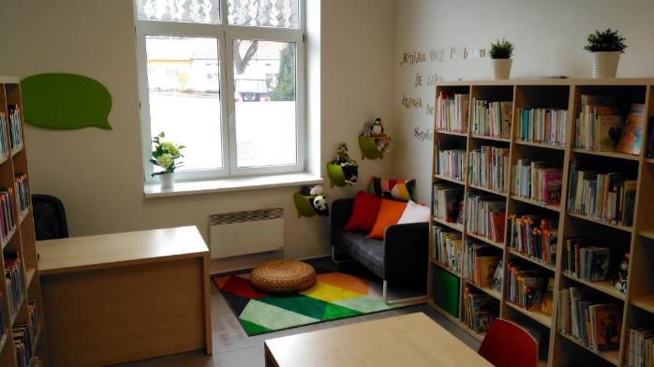

**Knihovna Podbřežice**

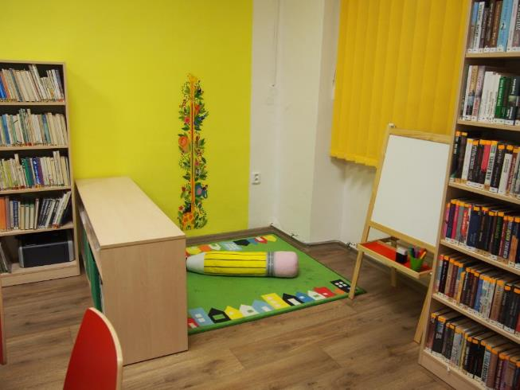

**Knihovna Hostěrádky-Rešov**

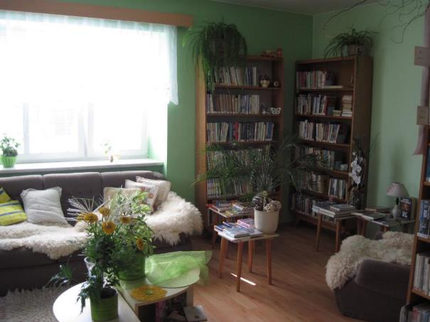

**Knihovna Dětkovice**

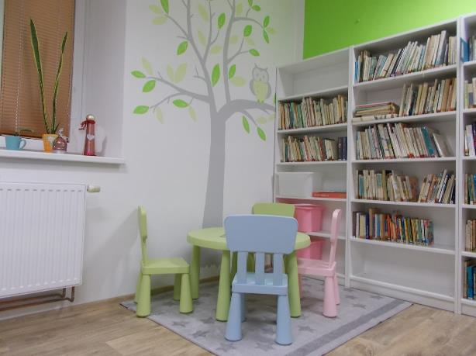

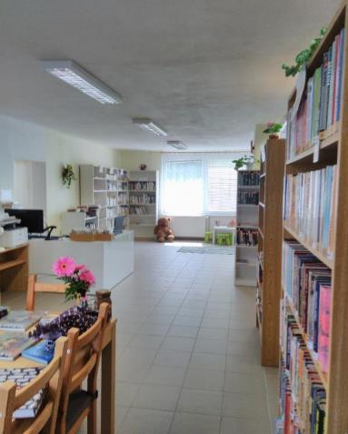

**Knihovna Křenovice**

**Kobeřice 2016**

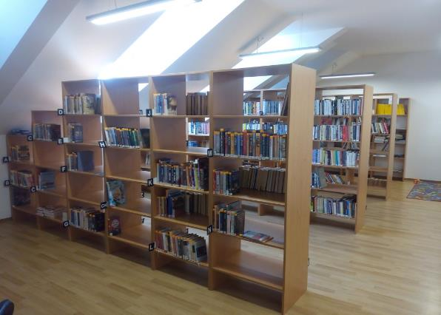

**Lysovice 2016**

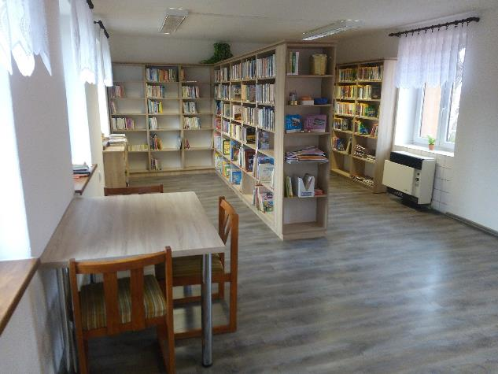

**Snovídky 2016**

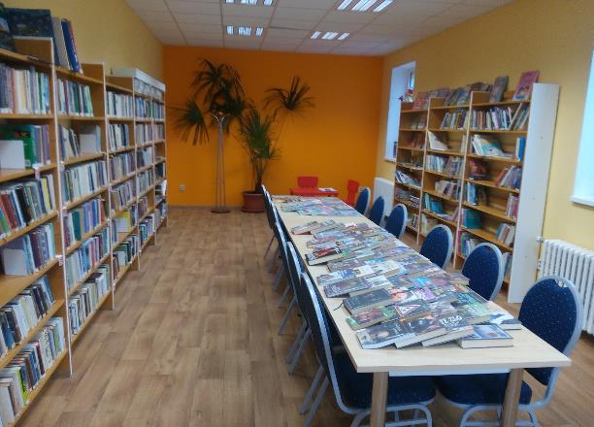

**Velešovice 2016**

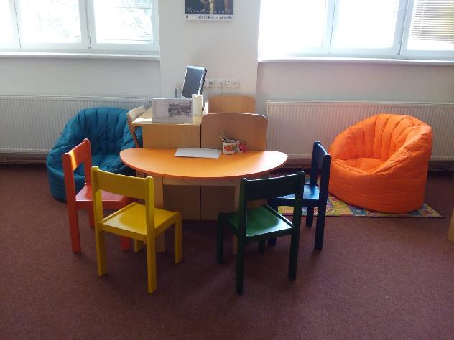

**2017**

Dotaci využilo 16 knihoven

* Lysovice, Orlovice, Topolany, Milonice, Krásensko, Kučerov,
* Prusy-Boškůvky, Rašovice, Nížkovice, Hrušky, Habrovany,
* Brankovice, Hodějice, Šaratice, Bošovice, Letonice

**Knihovna Milonice 2017**

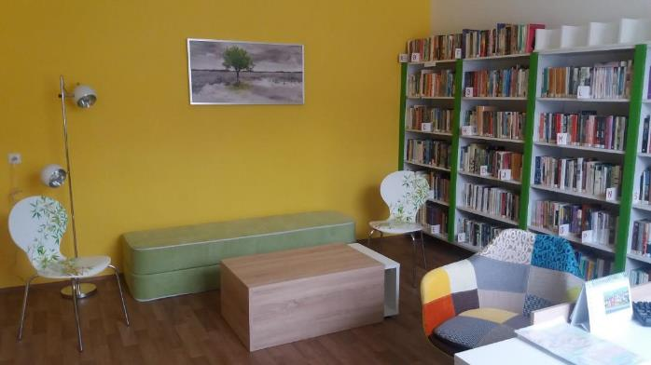

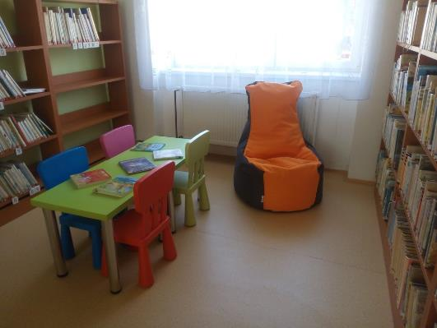**Topolany 2017**

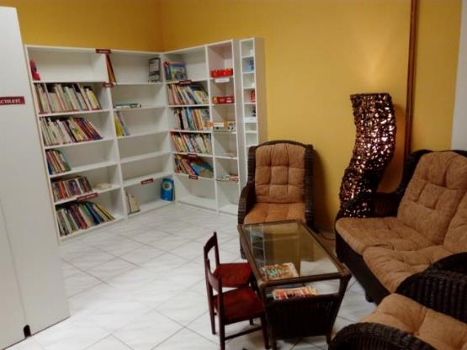

**Knihovna Bošovice**

**V roce 2017,2018**

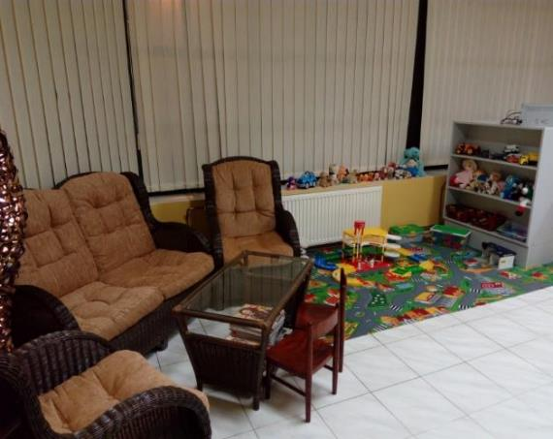

**Nížkovice 2016 a 2017**

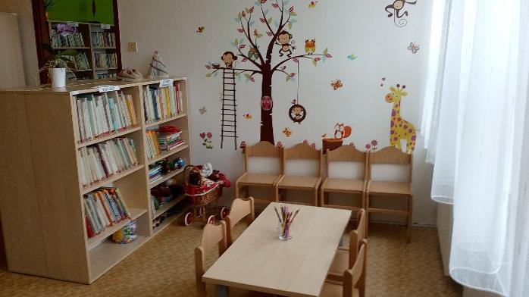

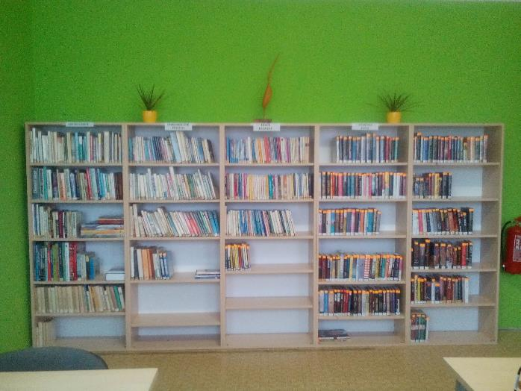

**Orlovice 2016 a 2017**

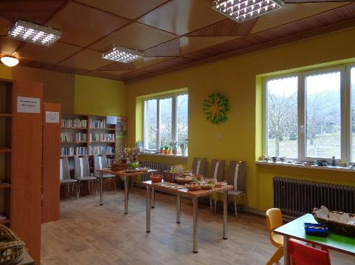

**Prusy-Boškůvky 2016 a 2017**

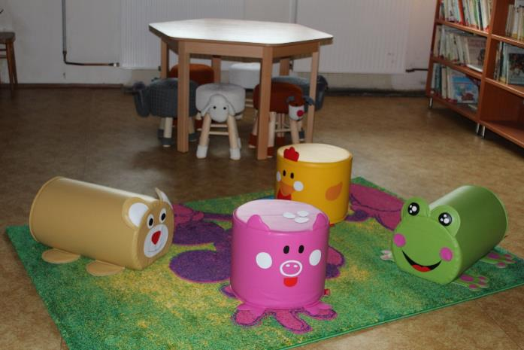

**2018**

Dotaci využilo 16 knihoven

* Uhřice, Kojátky, Kučerov, Tučapy, Komořany, Otnice, Letonice,
* Vážany nad Litavou, Křižanovice, Heršpice, Brankovice,
* Dražovice, Šaratice, Nesovice, Holubice, Bošovice

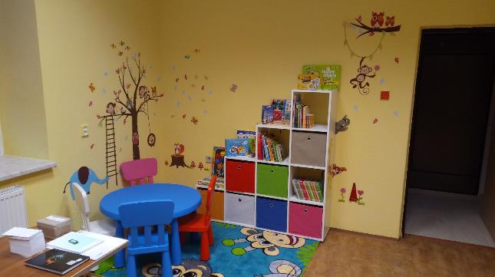**Uhřice**

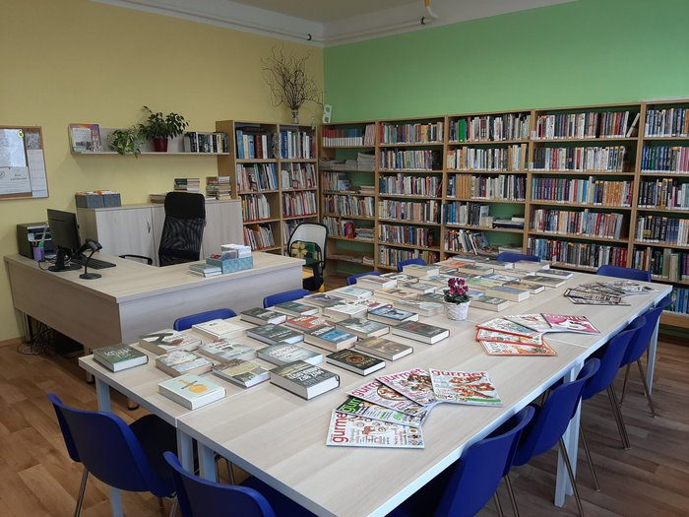**Holubice**

**Letonice**

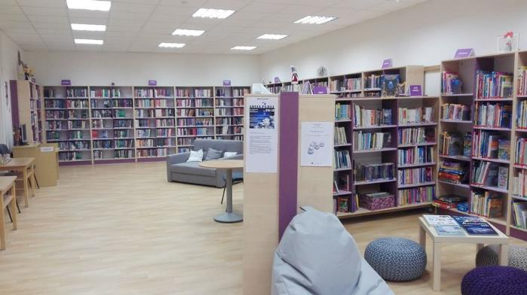

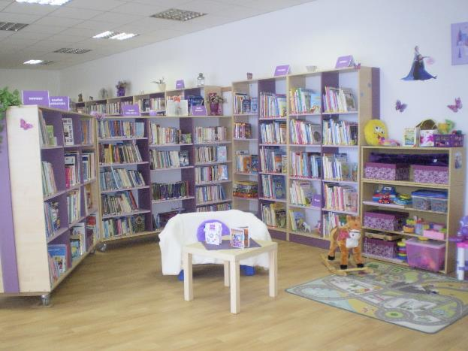

**Šaratice 2017 a 2018**

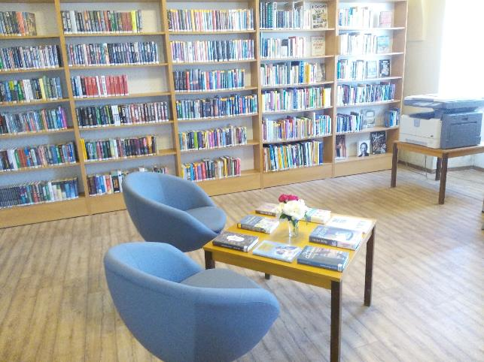

**Brankovice 2017 a 2018**

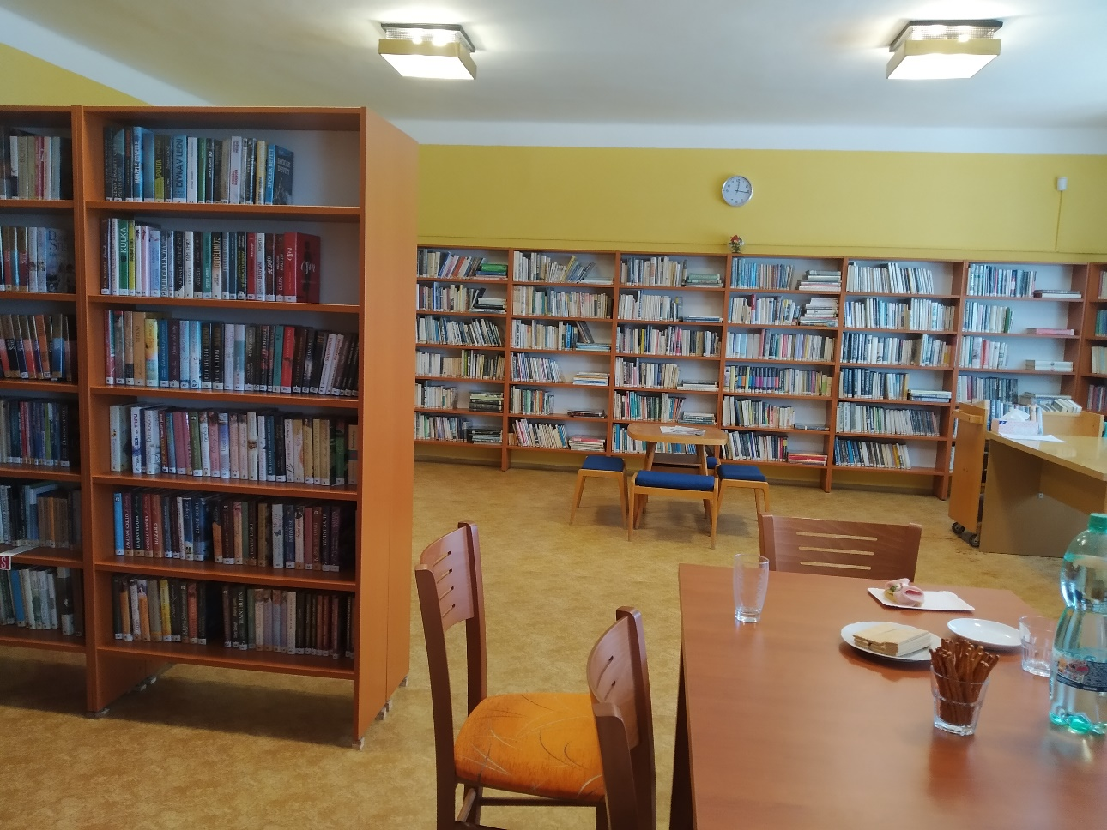

**Tučapy 2018**

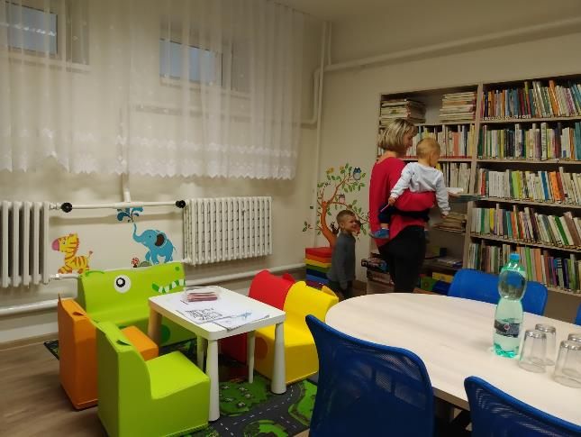

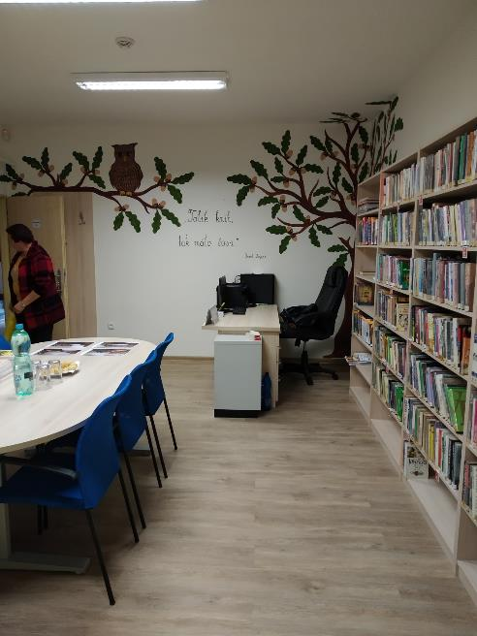

**Nesovice 2018**

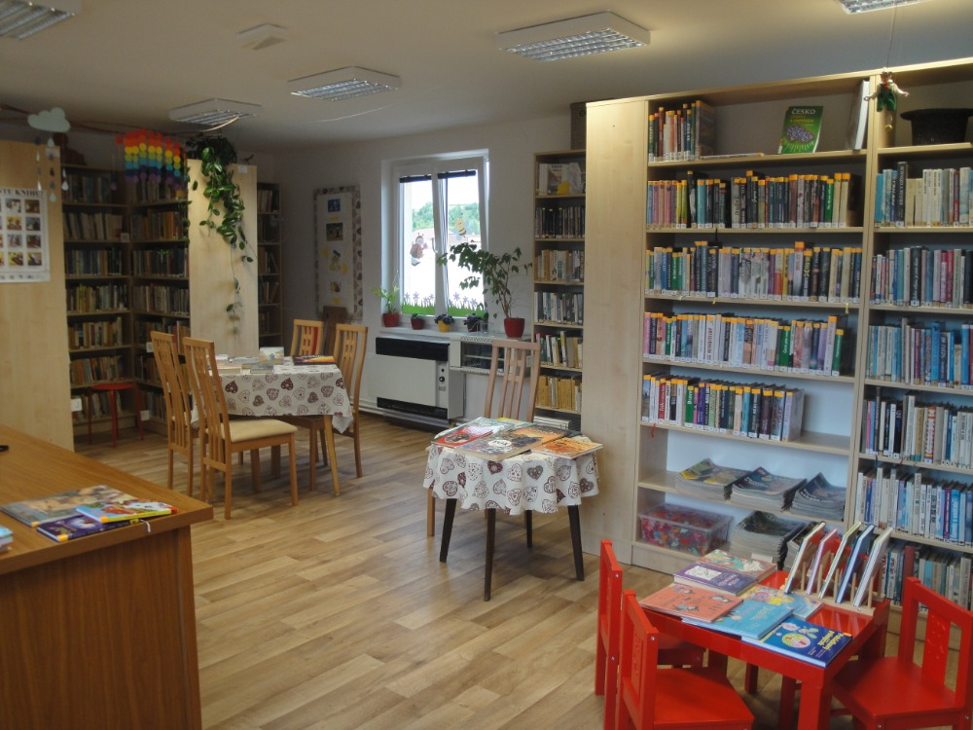

**2019**

Dotaci využilo 9 knihoven

Krásensko, Podomí, Kučerov, Tučapy, Prusy Boškůvky, Nemojany, Křižanovice, Heršpice, Drnovice

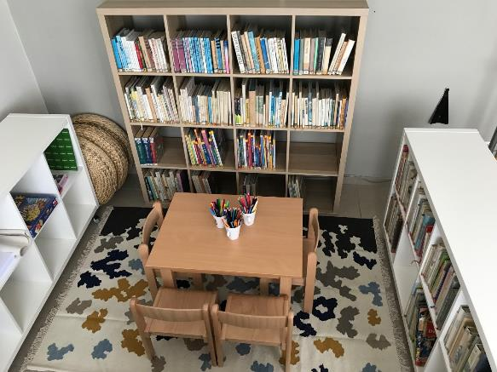**Heršpice 2019**

**Drnovice 2019**

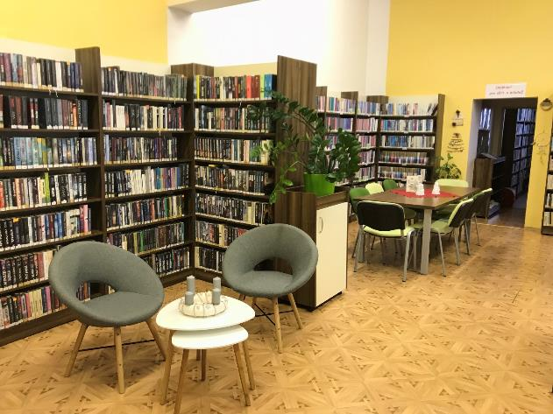

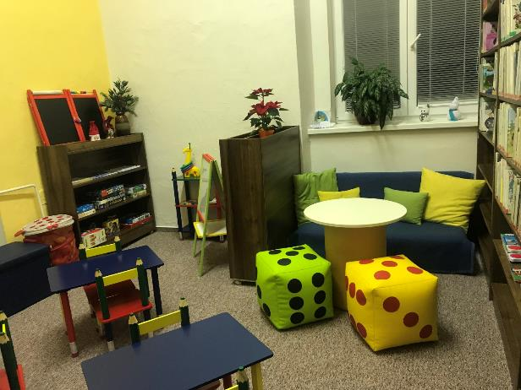

**Kučerov 2018 a 2019**

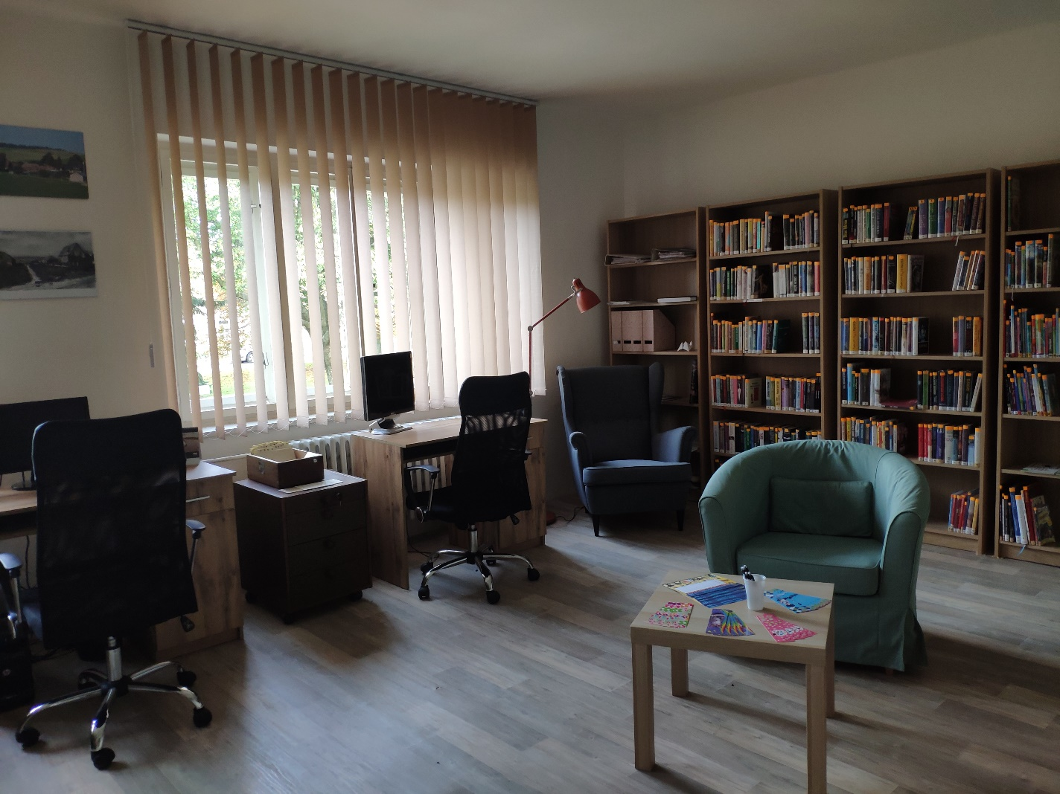

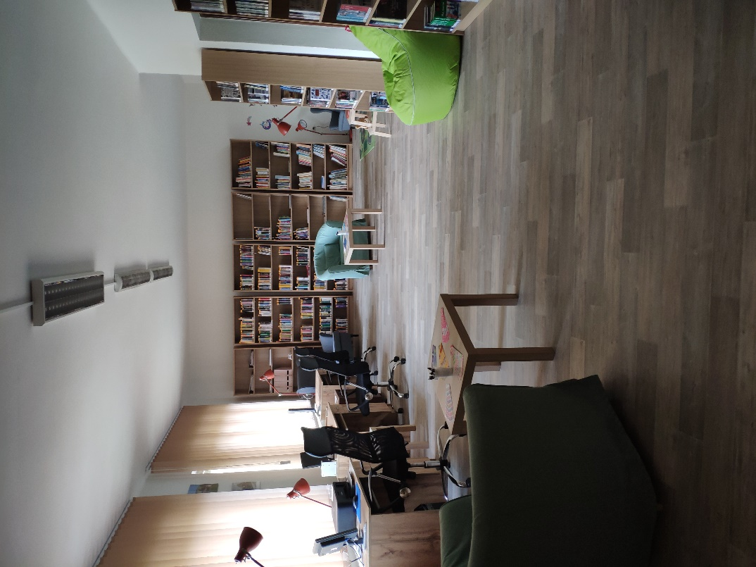

**Knihovna Nemojany 2016 a 2019**

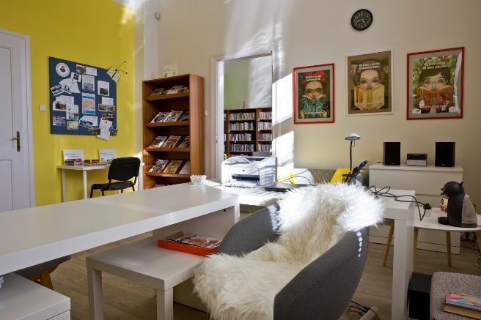

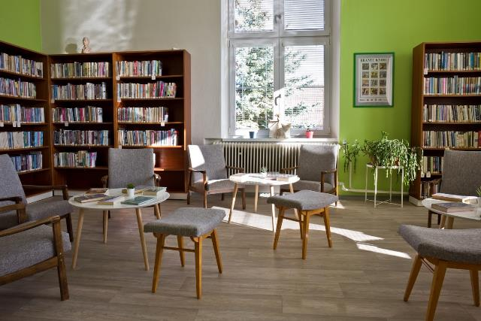

**Křižanovice 2019**

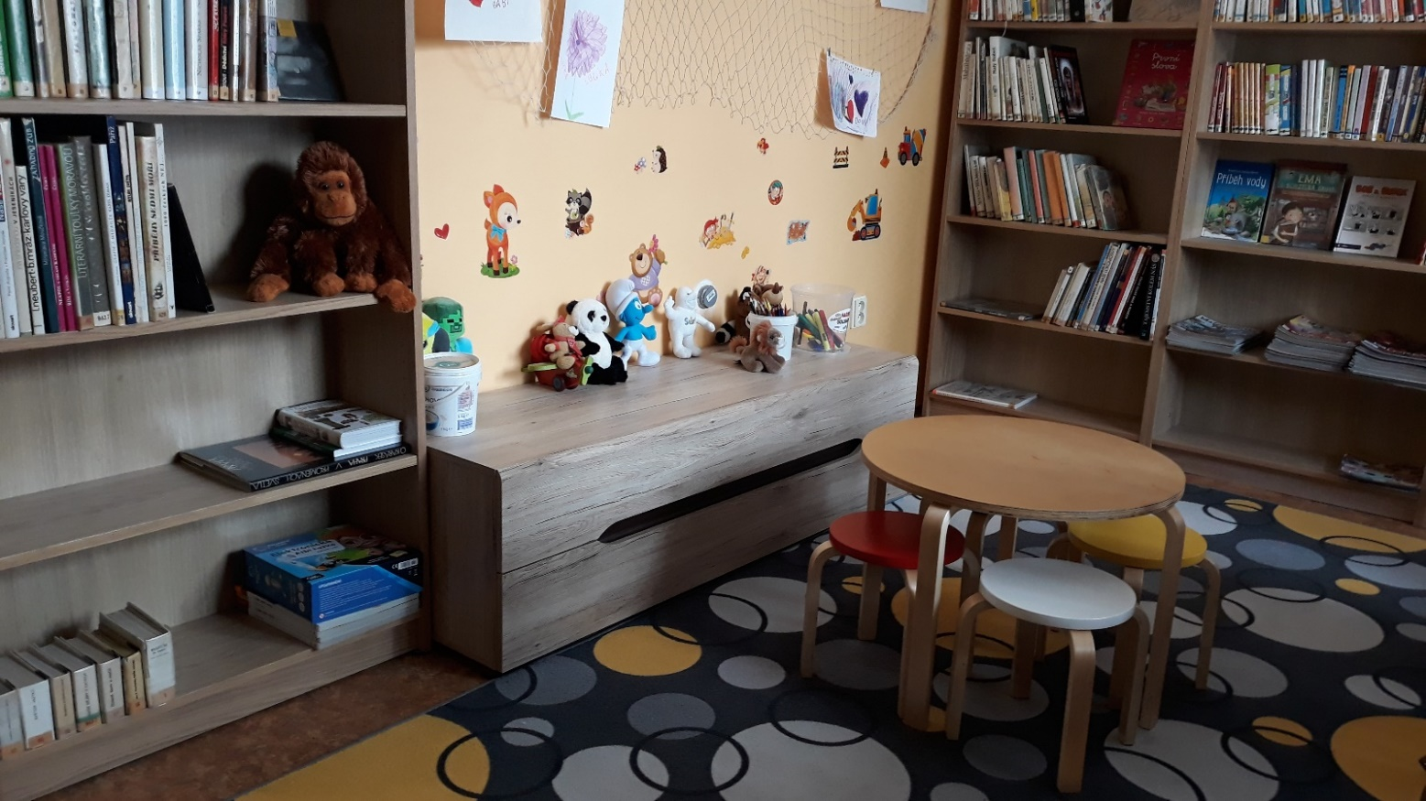

**Ivanovice na Hané –** dotace nebyla schválena, částečná obnova vybavení z vlastních finančních prostředků

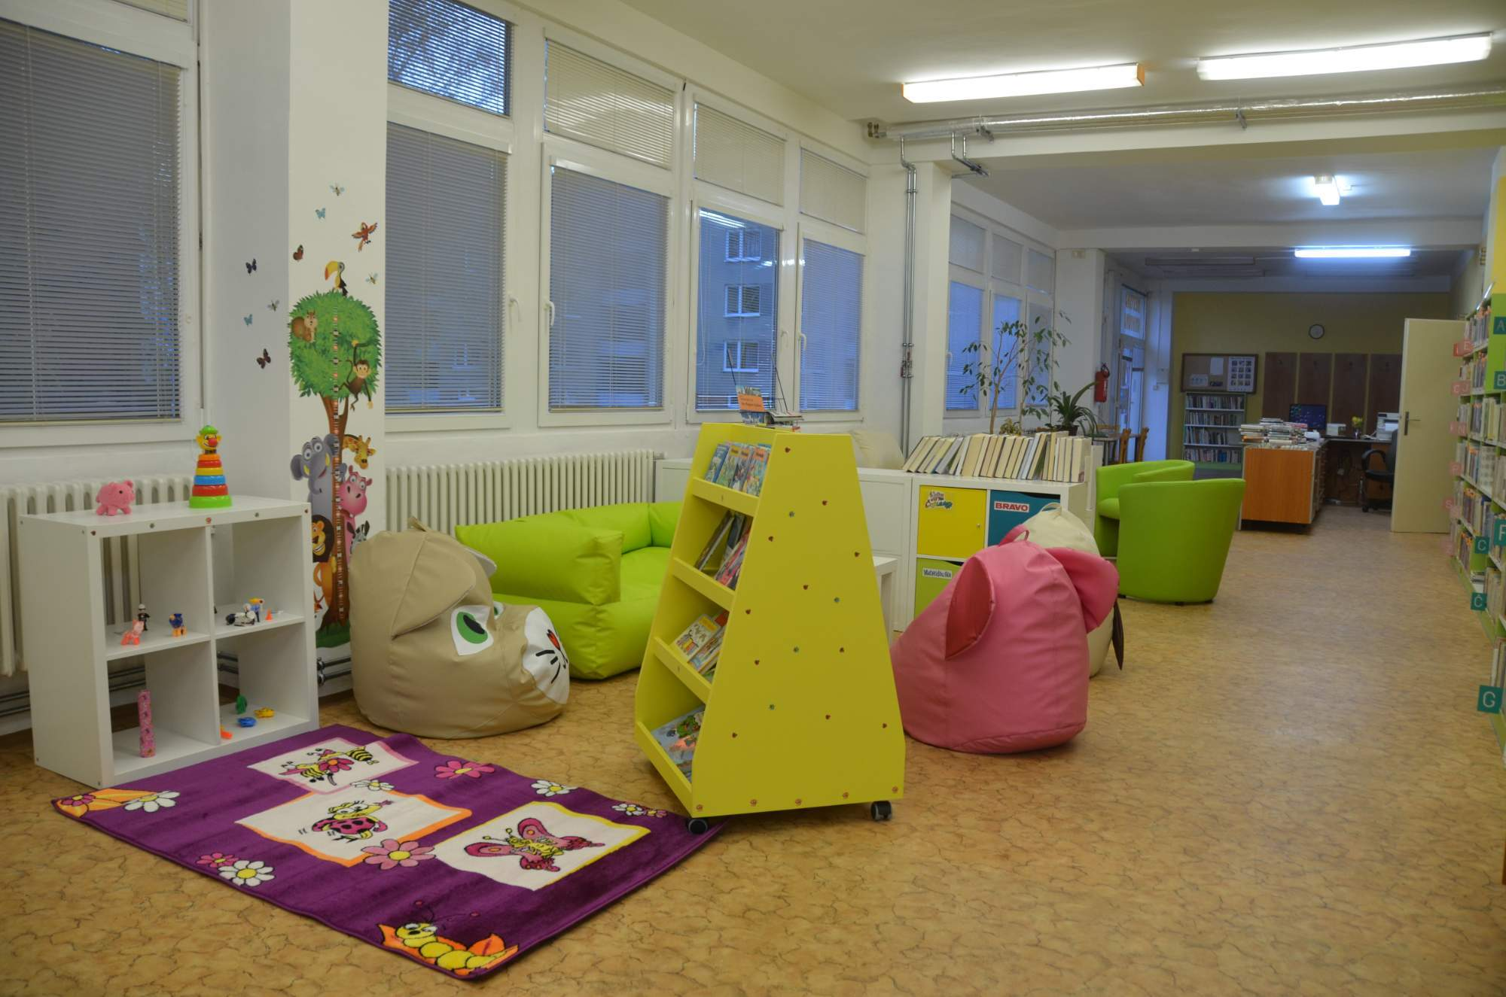

**V roce 2020 a 2021 byla dotace kvůli pandemii Covid-19 zrušena. V těchto letech se obce rozhodli již naplánované rekonstrukce provést pomocí vlastních finančních prostředků.**

**Otnice 2020 financovala obec**

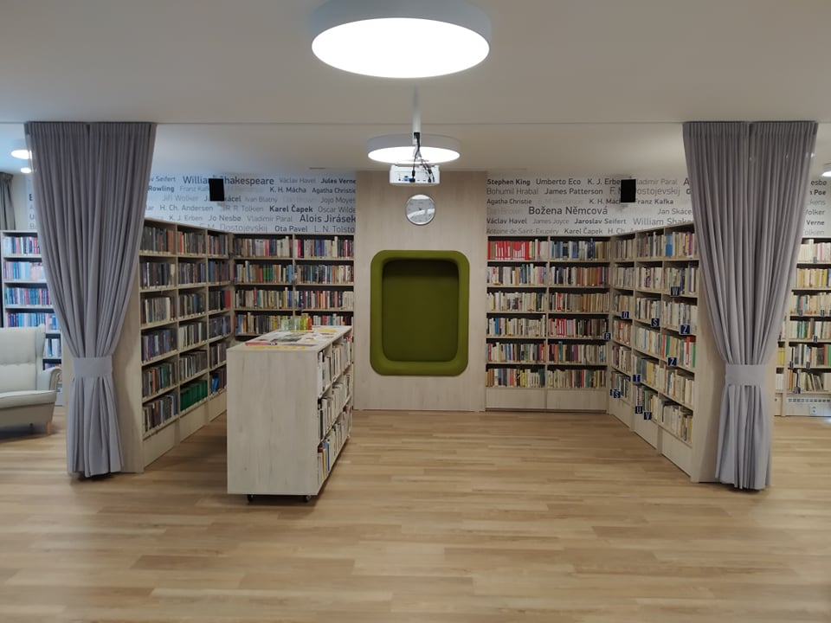

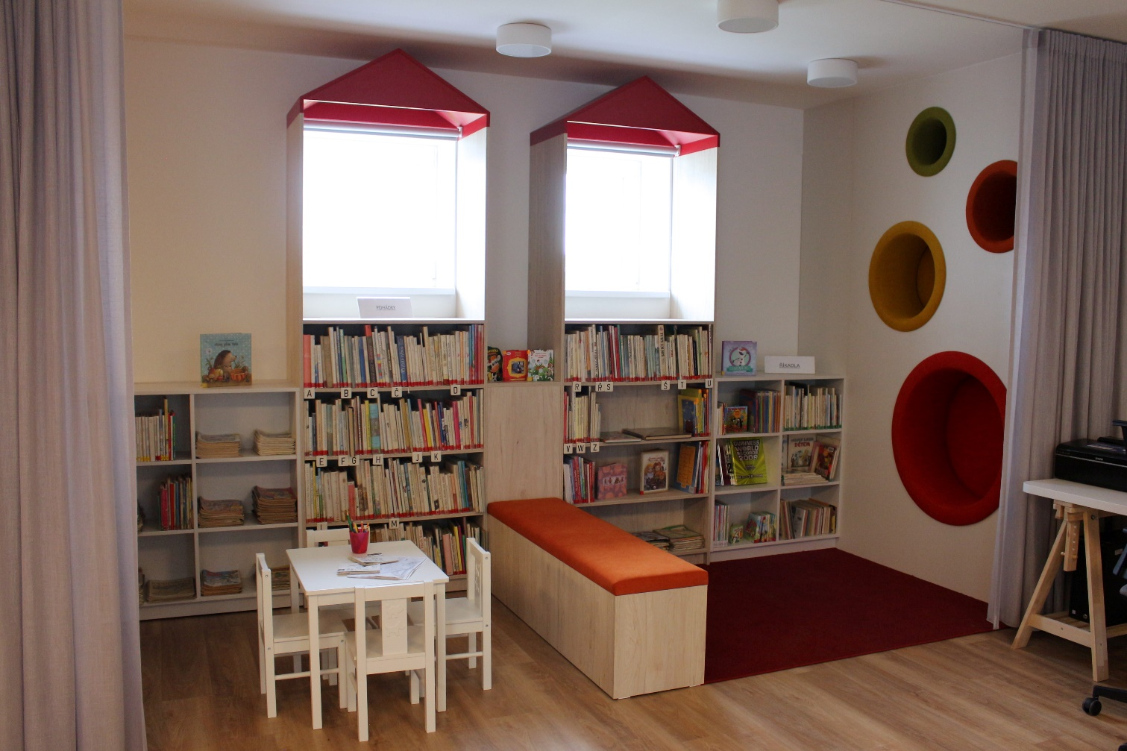

**Hodějice 2020 financovala obec**

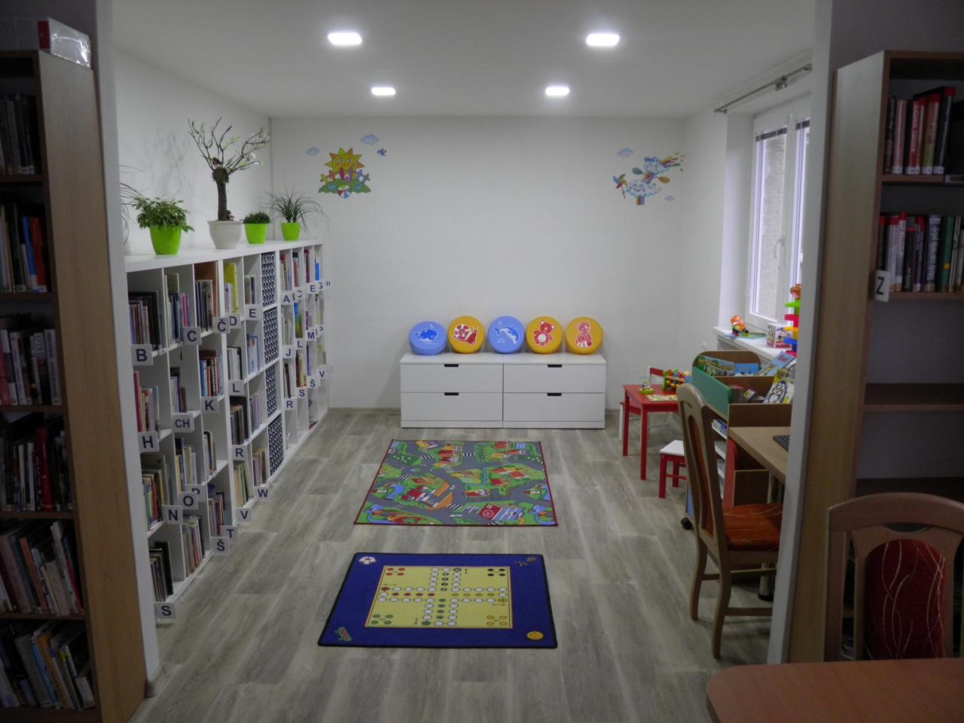

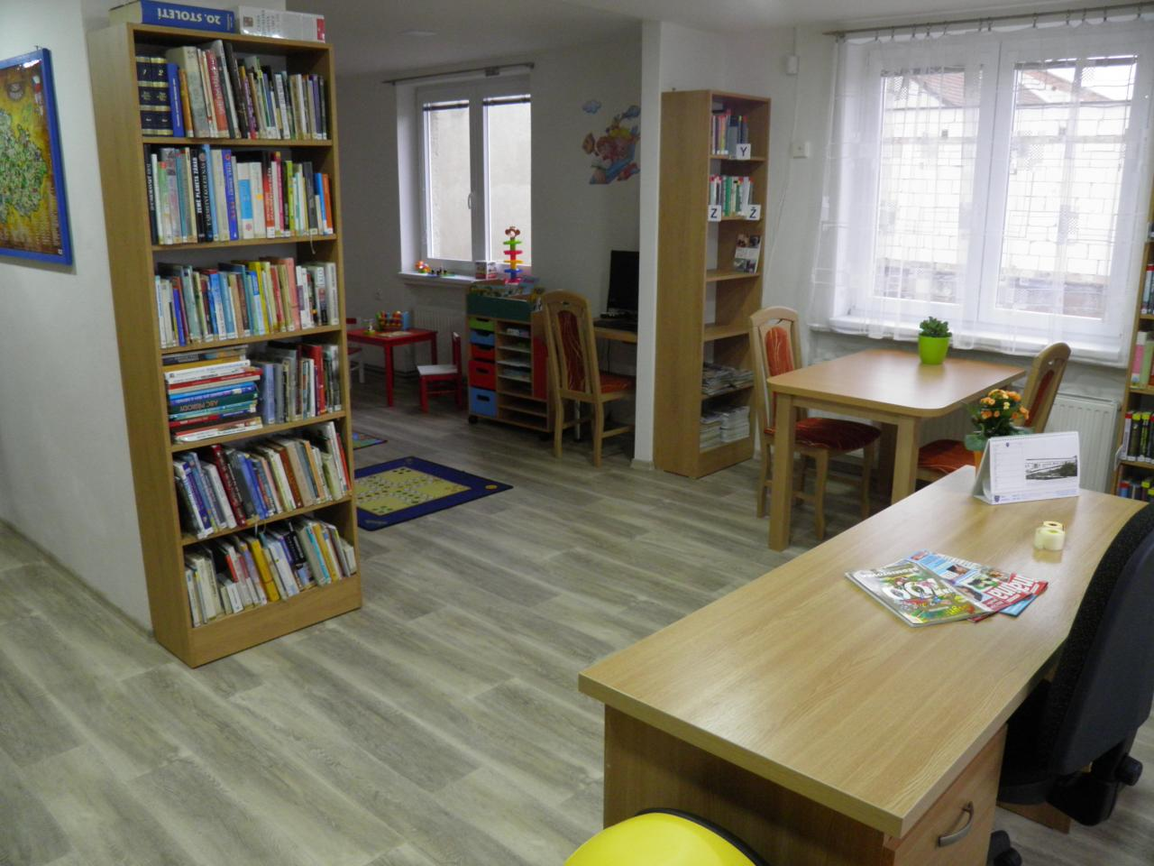

**V roce 2022 byla dotace znovu otevřena**

O dotaci zažádalo 12 knihoven.

Neschválena: Hodějice, Letonice, Pustiměř, Račice, Rostěnice a 7 knihovnám byla schválena: Brankovice, Drysice, Hvězdlice, Komořany, Ruprechtov, Vážany V., Zelená Hora

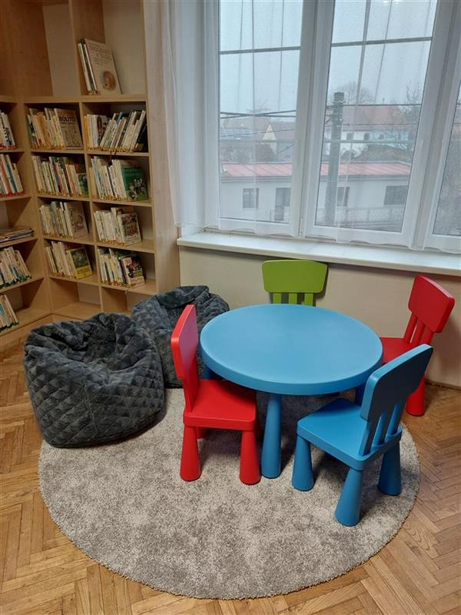**2022 Zelená Hora**

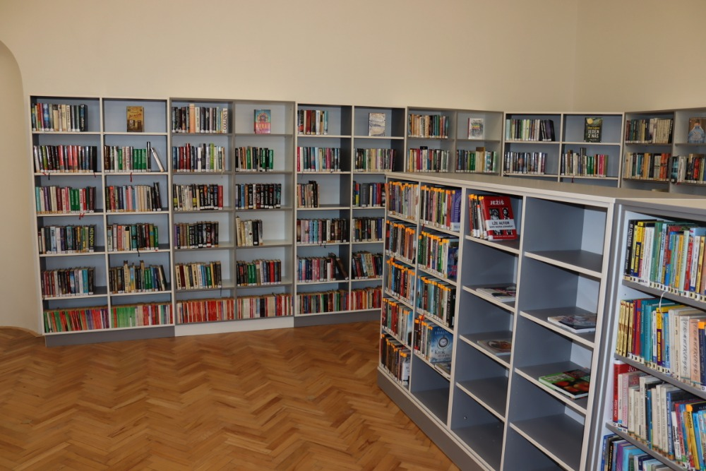**2022 Nové Hvězdlice rekonstrukci knihovny financovala obec sama**

**2022 Račice rekonstrukci financovala obec sama**

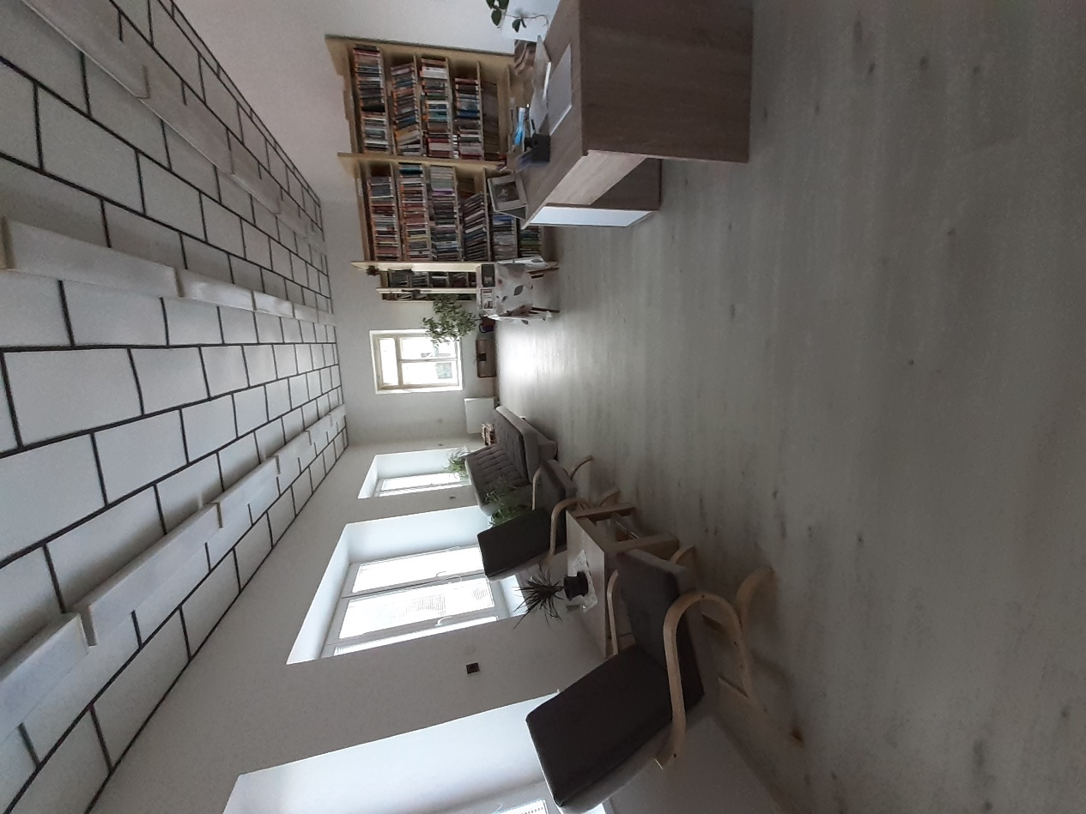

**2023 podalo žádost 9 knihoven.**

Dotace přidělena: Chvalkovice u Bučovic, Nemojany, Komořany, Němčany, Hrušky

Dotace nepřidělena: Hodějice, Švábenice, Pustiměř, Bošovice

**2023 Chvalkovice u Bučovic**

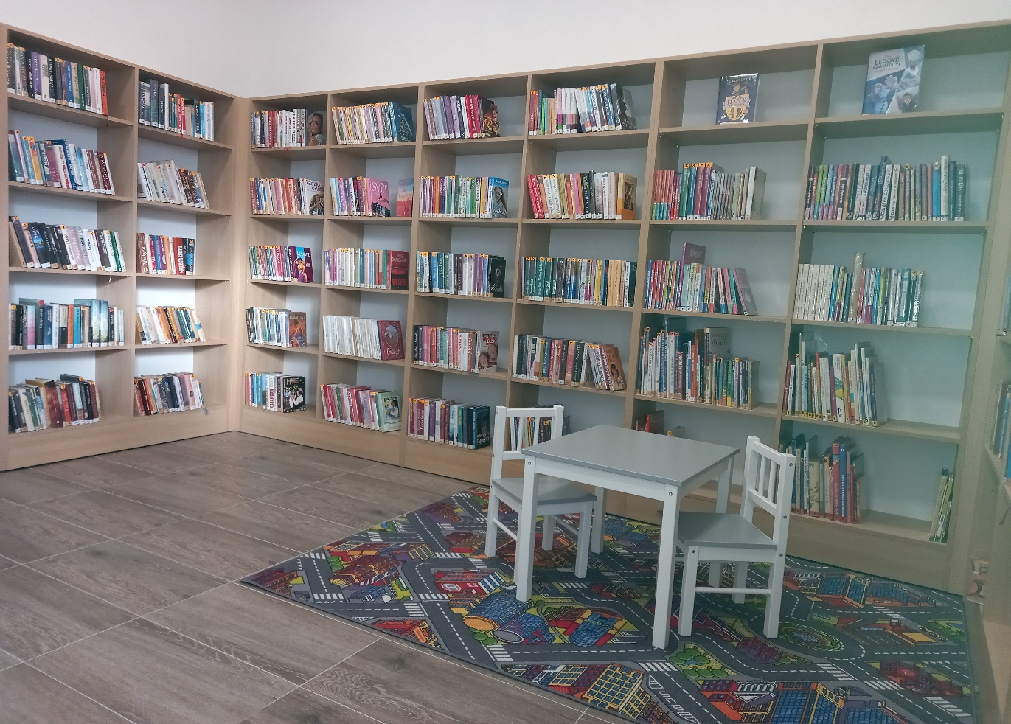

**2023 Němčany**

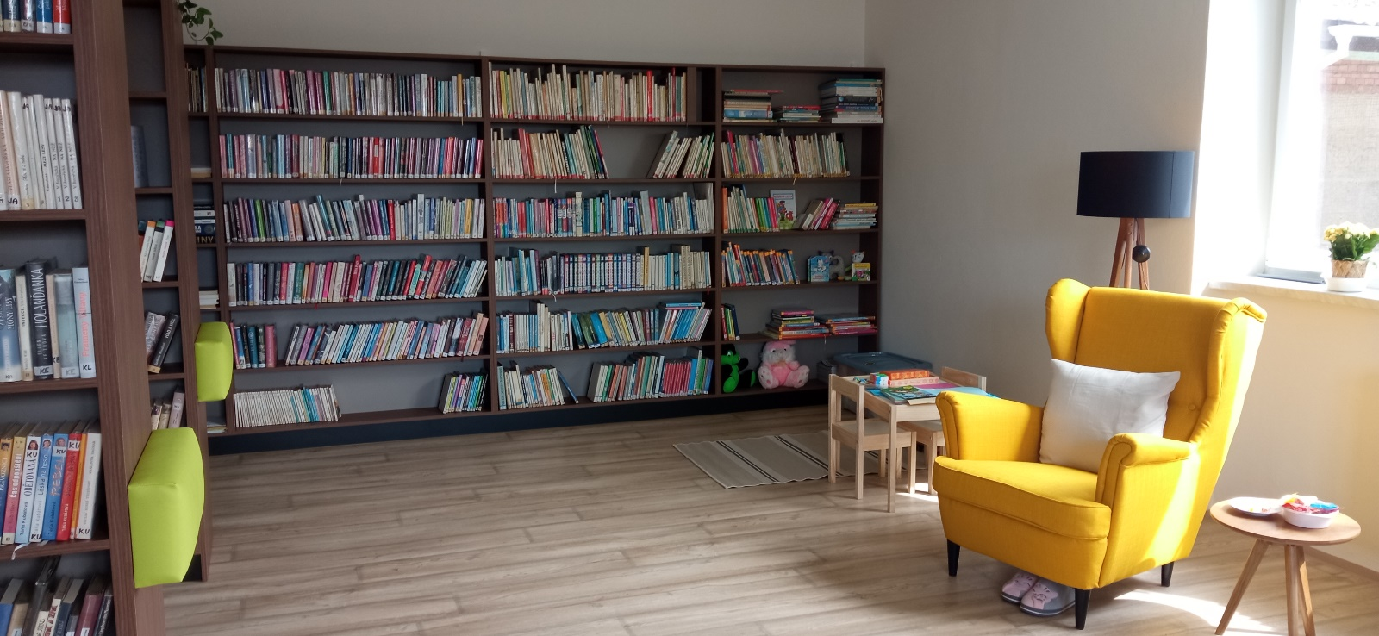

**2023 Pustiměř výstavbu financovala obec sama**

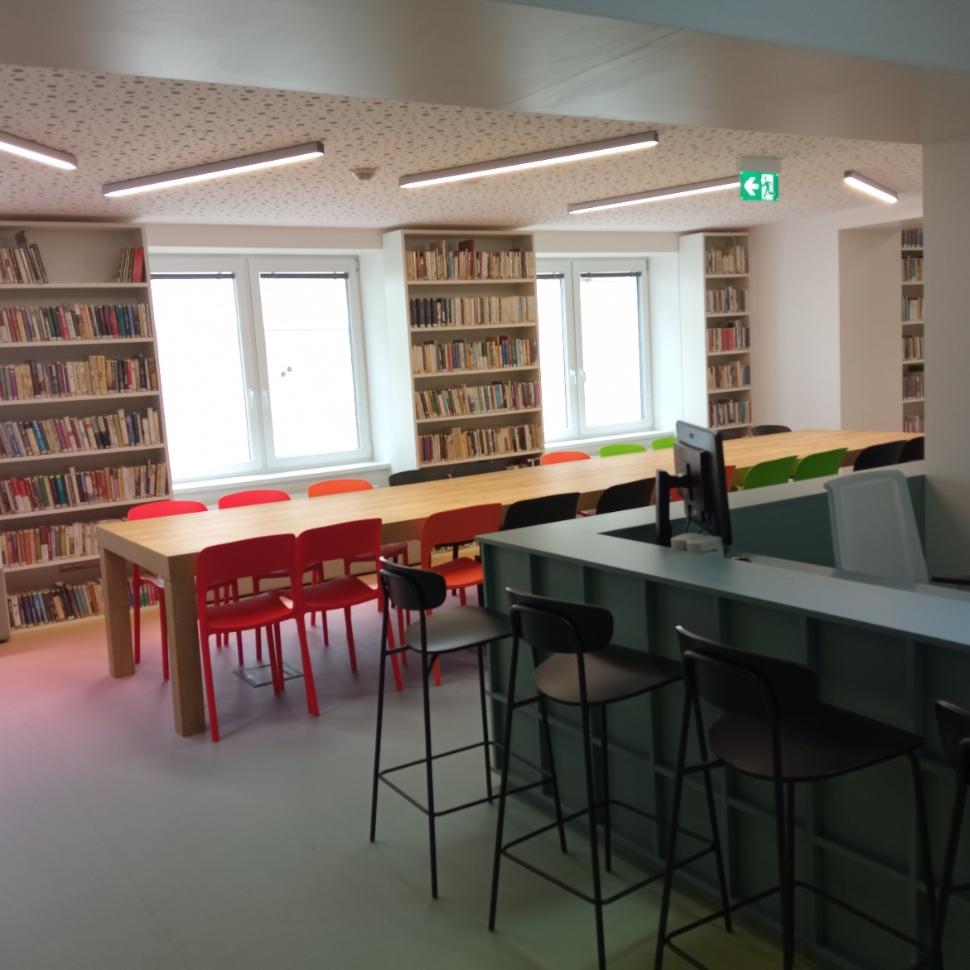

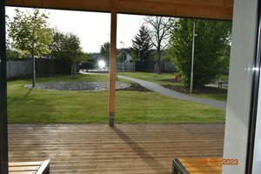

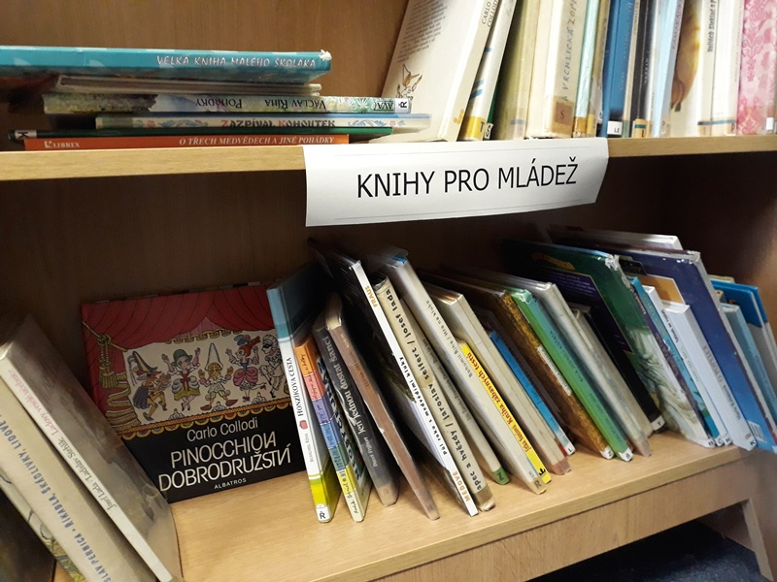Ale takto raději ne …

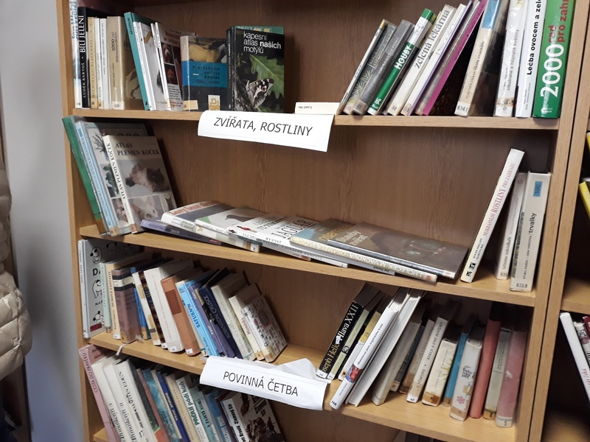

**Více inspirací a další potřebné informace naleznete na stránkách Metodického centra pro výstavbu a rekonstrukci knihoven**

[**https://mcvrk.mzk.cz/**](https://mcvrk.mzk.cz/)